2019년 대한위암학회 국제학술대회 (KINGCA Week 2019) 안내

대한위암학회는 2019년 4월 11일 (목)부터 13일(토)까지 인천, 송도컨벤시아에서 ‘2019년 대한위암학회 국제학술대회(KINGCA Week 2019)’를 "BEYOND the BEST, SHARE the SPIRIT!”라는 주제로 개최합니다.

KINGCA Week는 대한민국의 위암 치료와 연구역량으로 세계위암치료의 트렌드를 이끌어가는 대회입니다. 올해 6회를 맞는 국제학술대회로 아시아를 넘어 세계위암전문가들의 모임이 장이며, 위암의 치료에 대한 다학제간 연구를 중시하는 우리 대회는 외과, 종양내과, 소화기내과, 병리과, 영상의학과, 핵의학과, 방사선종양학과 등 위암 관련 모든 전문의 들이 함께 최신 지견을 공유하는 장입니다.

- 대회개요 -

행사명 | 국문: 2019년 대한위암학회 국제학술대회  영문: Korea International Gastric Cancer Week 2019 (KINGCA Week 2019)
일자 | 2019년 4월 11일(목) ~ 13일(토), 3일간
장소 | 송도컨벤시아, 인천
주제 | BEYOND the BEST, SHARE the SPIRIT!
대회현황 | 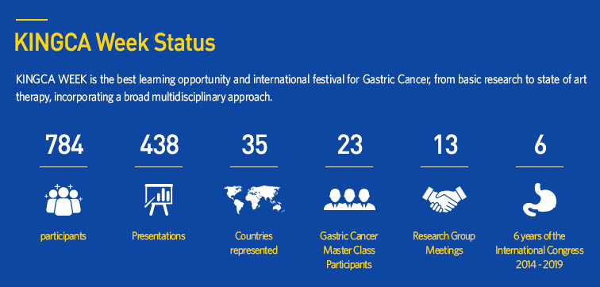
주최 | 대한위암학회
공식언어 | 영어
홈페이지 | http://www.kingca.org/
문의처 | KINGCA Week 2019사무국: ㈜피앤엠  전화: 02-557-8422ㅣ팩스: 02-566-6087ㅣ이메일: info@kingca.org

* 초록마감일: 2018년 12월 15일(토)
* 초록접수 바로가기 >> Click HERE

